Wykonał :  mgr inż. Bartłomiej Zajda | WOJEWÓDZKI ZAKŁAD DOSKONALENIA ZAWODOWEGO  BUDOWA I EKSPLOATACJA MOTOCYKLI | Data:  17-21.01.2022
Temat:
Procedura naprawy oraz budowa sprzęgła motocyklowego.



- Należy zapoznać się ze wstępem teoretycznym przedmiotu budowa i eksploatacja motocykli
oraz odpowiedzieć na zadanie.
- Pracę należy przesłać na mail: wzdz_zadania_opole@o2.pl do piątku 21.01.2022.
- Brak maila z zadaniem będzie skutkował brakiem oceny.
- WZÓR TEMATU MAILA zwrotnego: Zawód... Przedmiot... Imię ... Nazwisko ...
PRZYKŁAD: „Mechanik motocyklowy budowa i eksploatacja motocykli Jan Kowalski”
- Konsultacje pod adresem: wzdz_zadania_opole@o2.pl

Wstęp teoretyczny
Sprzęgło służy do płynnego rozłączania i załączania silnika z mechanizmami przeniesienia napędu. Umieszczone jest przeważnie na wałku sprzęgłowym skrzyni biegów lub na czopie wału korbowego, tylko
w nielicznych przypadkach sprzęgło montowane jest na tylnym kole.
Z reguły motocykle mają sprzęgła cierne, wielotarczowe, mechaniczne, sterowane ręcznie lub automatycznie. Przeważnie, są to sprzęgła mokre, czyli pracują w kąpieli olejowej. Dużo rzadziej spotyka się sprzęgła suche głównie w silnikach umieszczonych wzdłużnie (wał korbowy wzdłuż motocykla).
Elementem eksploatacyjnym, który często ulega zużyciu w motocyklach jest sprzęgło. Kilka tarcz, metalowe przekładki i sprężyny zamknięte w stalowym koszu przenoszą całą moc silnika, która potem przez wałek zdawczy i następnie przez łańcuch przekazywana jest do tylnego koło. Początkowe objawy zużycia sprzęgła są zazwyczaj takie same. Obroty podczas przyspieszania nagle rosną, ale w ślad za tym nie idzie odpowiednie przyspieszenie (uczucie ślizgania się sprzęgła).
Na początku trudno to wyczuć i widać to głównie na prędkościomierzu, po jakimś czasie da się jedna wyraźnie słyszeć wzrost obrotów, pomimo braku odpowiedniego przyspieszenia.
W motocyklach spotykane zazwyczaj sprzęgła mokre. Sprzęgła suche stosowane są co prawda
w niektórych modelach bmw i ducatii.
Klasycznym motocyklowym sprzęgłem, jest sprzęgło typu mokrego, które to pracuje w kąpieli olejowej.
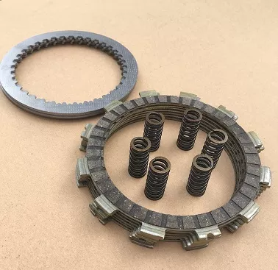
Rys. 1. Sprzęgło motocyklowe typu mokrego, wielopłytkowe.

Diagnostyka sprzęgła w motocyklu:
W sprzęgłach sterowanych linką, warto sprawdzić luz na dźwigni uruchamiającej sprzęgło (klamce). Wszelkie informacje dotyczące właściwego luzu klamki sprzęgła zawiera stosowna dokumentacja techniczna / serwisowa danego motocykla. Linka nie może być zbyt mocno napięta. Wtedy nawet nowe sprzęgło będzie lekko wysprzęglało i tym samym będzie miało tendencję do ślizgania. Podobnym problemem może też objawiać się gdy linka jest zatarta lub uszkodzona i zakleszcza
w pancerzu.
Jeżeli przeprowadziliśmy diagnostykę linki, a problem nie ustąpił to kolejnym krokiem jest demontaż pokrywy sprzęgła i wyjęcie tarcz, przekładek i sprężyn. Dopiero bowiem rozebranie sprzęgła pozwoli na ocenę zużycia jego elementów. Żeby dostać się do sprzęgła w niektórych modelach konieczny jest demontaż deflektorów oraz dźwigni hamulca. Natomiast wcześniej najeży spuścić olej.
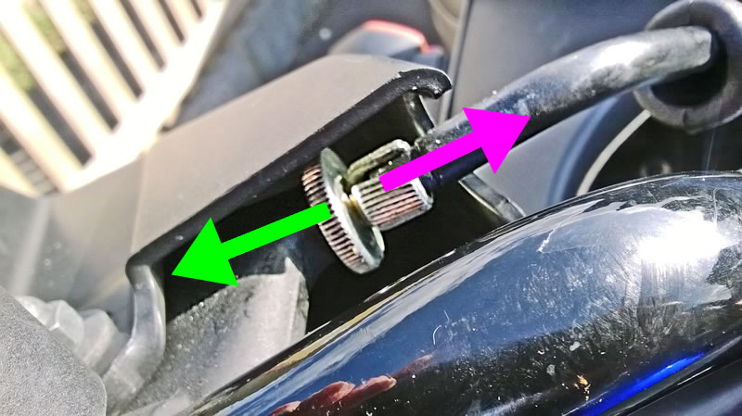 Rys. 2. Mechanizm regulacji linki sprzęgła przy dźwigni uruchamiającej.

Po demontażu sprzęgła możliwe są dwie drogi, wymieniamy cały komplet sprzęgła na nowy lub wymieniamy tarcze sprzęgła i decydujemy się na diagnozę sprężyn i przekładek. W zależności od stanu ich zużycia podejmujemy decyzję o wymianie. Tarczki, nawet jeżeli ich wymiar mieści się w tolerancji przyjętej przez producenta, wymagają wymiany. Potrafią być bowiem powierzchniowo przypalone co powoduje ich ślizganie. Sprężyny natomiast trzeba zmierzyć. W dokumentacji serwisowej / technicznej motocykla podany jest minimalny wymiar, który może mieć sprężyna. Jeżeli nie trzyma limitu serwisowego bezwzględnie nadaje się do wymiany.
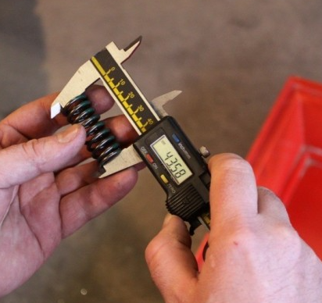
Rys. 3. Pomiar wymiaru sprężyn.
Również przekładki można zmierzyć, ale w praktyce to wzrokowo powinno się ocenić ich dalszą przydatność. Bez względu na ich fabryczny kolor (potrafią być srebrne, czarne, szare) uszkodzone zawsze będą posiadały na swojej powierzchni przebarwienia. Nieuszkodzone powinny mieć jednolity kolor i brak przebarwień. Jeżeli natomiast pojawiają się na ich powierzchni kolorowe plamy, często wpadające w kolor niebieski, fioletowy, albo różowy to zdecydowanie nie nadają się do dalszej eksploatacji ponieważ doszło do ich przegrzania.
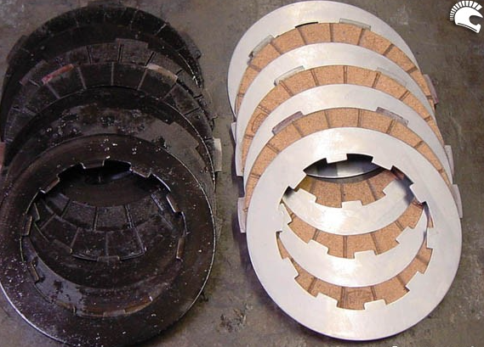
Rys. 4. Porównanie przepalonych tarczek sprzęgła z nowymi.

Dobór części zamiennej do przeprowadzenia naprawy:
Do dyspozycji mamy oryginalne elementy sprzęgła oferowane przez autoryzowane stacje obsługi danej marki oraz różnego rodzaju zamiennik wiodących firm motoryzacyjnych lub wyroby rzemieślnicze. Przykładem mogą być tarcze Japońskiego Vesraha, producenta który jest dostawcą części na montaż do wielu Japońskich fabryk. Równie wysoką jakość oferuje Niemiecki TRW. Zaletą tego producenta jest możliwość zakupu pojedynczych elementów sprzęgła jak i całych kompletów. NHC to producent, który oferuje najlepszy stosunek ceny do jakości w oferowanych sprzęgłach klasy budżetowej.
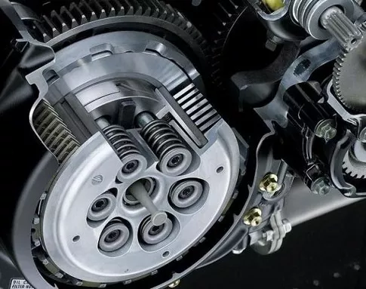
Rys. 5. Przekrój sprzęgła typu mokrego wielopłytkowego z kompletem sprężyn.
Istotne czynności, które należy wykonać przy obsłudze sprzęgła:
- Tarcze przed założeniem należy namoczyć w oleju.
- Po wyjęciu tarcz należy dokonać oceny kosza sprzęgła. Sprawdzić należy zwłaszcza powierzchnię po której pracują kły tarcz sprzęgła. Powinna być równa, bez uszczerbków
i wyżłobień.
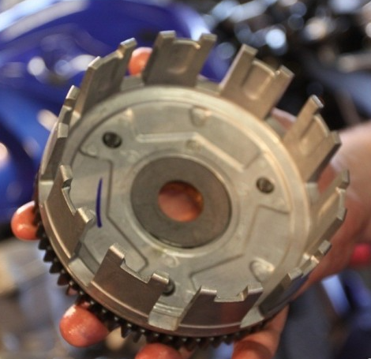 Rys. 6. Kosz sprzęgłowy.
- Jeżeli sprzęgło się ślizgało i w efekcie przypaliło to bezwzględne należy wymienić olej z filtrem.
- Konieczny montaż nowego zestawu uszczelnień: pokrywy sprzęgła itp. Ważne jest też usunięcie pozostałości po starej uszczelce. W nowoczesnych motocyklach pokrywy boczne są uszczelniane za pośrednictwem klejącej masy uszczelniającej. Należy uważać przy oczyszczaniu powierzchni przylegających aby pozostałości uszczelnienia nie zatkały kanałów olejowych, czego następstwem może być uszkodzenie silnika.
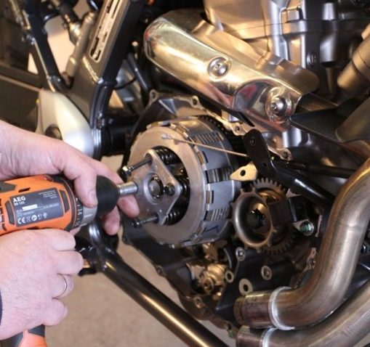 Rys. 7. Demontaż sprzęgła motocykla.
- Wszelkiego rodzaju czynności serwisowe muszą zostać wykonane według wskazań dokumentacji technicznej oraz właściwego toku montażu, istotnym elementem jest użycie do połączeń gwintowanych klucza dynamometrycznego. Ostrożność zalecana jest zwłaszcza przy wkręcaniu śrub ze sprężynami. Należy stosować momenty dokręcania określone przez producenta, ponieważ ich zwiększenie może uszkodzić gwinty wewnętrzne zwłaszcza
w korpusach wykonanych ze stopów aluminium.
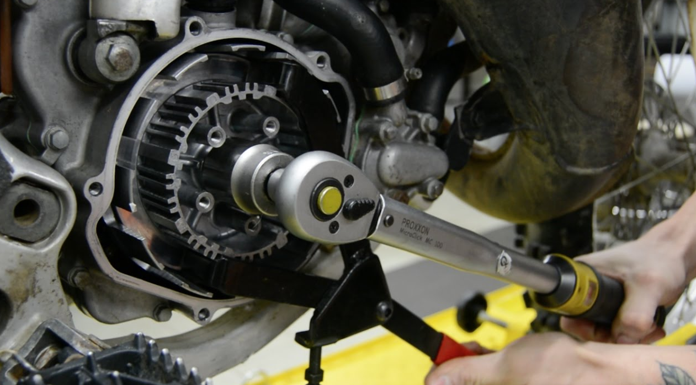Rys. 8. Dokręcanie elementów motocykla przy użyciu klucza dynamometrycznego.

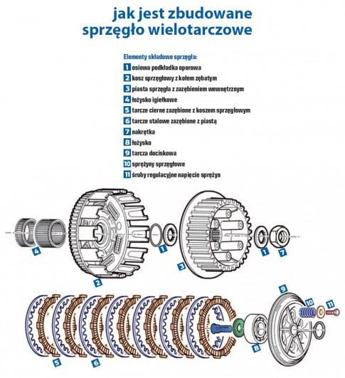

Zadanie:
- Opisz jak wyglądają objawy zużytego sprzęgła w motocyklu.
- Opisz dlaczego istotny jest pomiar sprężyn sprzęgłowych przy naprawie sprzęgła.

- Pracę należy przesłać na mail: wzdz_zadania_opole@o2.pl do piątku 21.01.2022.
- Brak maila z zadaniem będzie skutkował brakiem oceny oraz obecności na zajęciach online.
- WZÓR TEMATU MAILA zwrotnego: Zawód... Przedmiot... Imię ... Nazwisko ...
PRZYKŁAD: „Mechanik motocyklowy budowa i eksploatacja motocykli Jan Kowalski”
- Konsultacje pod adresem: wzdz_zadania_opole@o2.pl

Bibliografia:
- https://motopasja.pl/pl/n/50
- http://www.vstromclub.fora.pl/warsztat,54/regulacja-klamki-sprzegla,28591.html
- https://www.scigacz.pl/Wymiana,sprzegla,krok,po,kroku,17738.html

